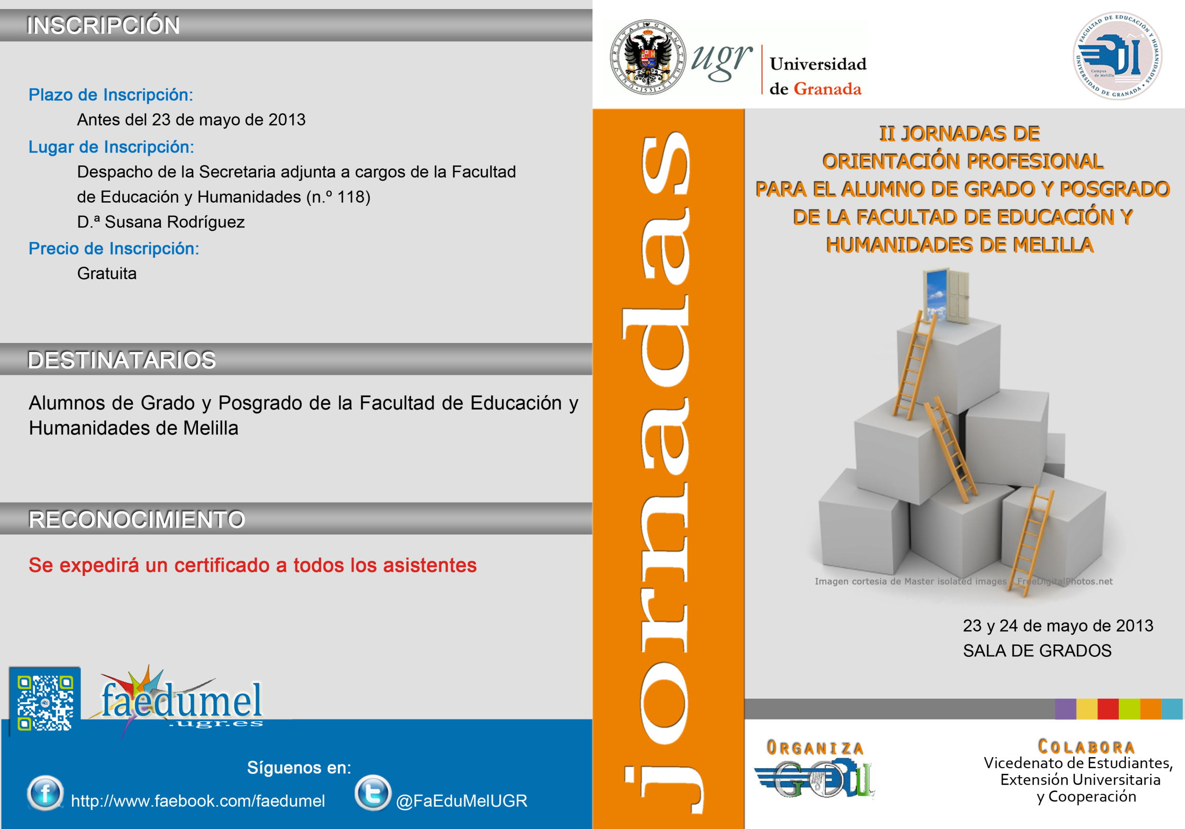

**CURSO**

**INSCRIPCIÓN**

COLABORA

FACULTAD DE EDUCACIÓN Y HUMANIDADES DE MELILLA

5, 6 y 10 de febrero de 2015

 o

**Propiedad intelectual en la red: la amenaza del plagio indebido, consciente o inconsciente**

**Plazo de Inscripción:**

Hasta el 2 de febrero de 2015



**Modo de Inscripción:**

Mediante un correo a la siguiente dirección: [inves_faedumel@ugr.es](mailto:inves_faedumel@ugr.es).

Los interesados deberán facilitar, a través de dicho correo, nombre y apellidos, DNI y Departamento. Dichos datos serán incorporados a una plataforma habilitada desde el *Vicerrectorado para la Garantía de la Calidad* en relación con el seguimiento del presente curso.

**Precio de Inscripción:**

Gratuito

**DESTINATARIOS**

Profesorado y personal becario de investigación que figuren en el Plan de Ordenación Docente de la UGR para el curso académico 2014-2015 del Campus de Melilla: Facultad de Educación y Humanidades, Facultad de Ciencias Sociales y Facultad de Enfermería.

**RECONOCIMIENTO**

Certificado de asistencia y aprovechamiento.



Vicedecanato de RRII,

Investigación e Innovación

ORGANIZA





**Síguenos en:**

http://www.facebook.com/faedumel

Ponente@FaEduMelUGR

El desconocimiento sobre la información precisa que atañe al tema de los derechos de autor y de la propiedad intelectual en Internet puede provocar entre los docentes confusiones que deriven en consecuencias legales de cierta envergadura. Es frecuente que no se sepa cuándo y de qué manera se debe hacer uso de determinados recursos, materiales, imágenes, programas, etc., hallados en la web, ni que, por ende, se llegue a entender lo que significa realmente una licencia *Creative Commens*, el concepto *Open Source*, y otros tipos comerciales o no comerciales que existen en el empleo de creaciones para la web.

En ocasiones esta circunstancia de desconocimiento general de la normativa referente a los derechos de autor en la red ha devengado en problemas muy serios para empresas y particulares que se han alimentado de la idea de que todo lo que está en la web es gratis y de uso libre, suposición que habría que matizar.

Con el acometimiento de este curso se pretende atender a varios temas como los derechos morales y de explotación, las diferencias entre las distintos sitios o páginas web, la naturaleza de determinados programas de ordenador y el uso adecuado de todo lo que nos encontramos en Internet relacionado con la labor docente e investigadora y las posibles consecuencias civiles y/o penales ante una utilización indebida, consciente o inconsciente.

Un especialista en jurisprudencia y otro en nuevas tecnologías nos auxiliarán, a través de intervenciones básicamente prácticas, para que sepamos cómo y de qué manera podremos utilizar lo que nos encontramos en la web para nuestra labor docente, investigadora y/o creación de entornos personales.

**JUSTIFICACIÓN**

**PROGRAMA**

***MÓDULO 1 (jueves, 5 de febrero, 16.00-20.00 horas).***

Ponente: **Dña. Rosa M. García Pérez**. (Dpto. Derecho civil, Universidad de Granada).

Lugar: Sala de Grados

***La propiedad intelectual en el ámbito universitario. Nociones básicas sobre el régimen jurídico de la propiedad intelectual y los derechos de autor.***

* Marco legal: nacional, europeo, internacional.
* Derechos de autor y otros derechos de propiedad intelectual.
* Obra y autor.
* Derechos morales y de explotación.
* Duración y transmisión.
* Límites y excepciones.
* Protección legal.
* Gestión de los derechos de autor.
* Registro de Propiedad Intelectual.
* *Copyright vs. Copyleft.* Licencias *creative commons*.

***MÓDULO 2 (viernes, 6 de febrero, 10.00-14.00 horas).***

Ponente: **Dña.** **Rosa M. García Pérez.** (Dpto. Derecho civil, Universidad de Granada).

Lugar: Sala de Grados

***La propiedad intelectual en el ámbito universitario. Algunas cuestiones sobre actividad universitaria y derechos de autor.***

* La copia privada.
* Derecho a la cita o a la ilustración en la docencia y en la investigación.
* Consulta mediante terminales especializados en bibliotecas.
* Uso de materiales ajenos en la docencia: fotografías, web de enlaces, materiales creados por los estudiantes (Trabajos de Fin de Grado o Máster).
* Bases de datos y programas de ordenador.
* *Open Access* y Repositorios institucionales.

***MÓDULO 3 (martes, 10 de febrero, 10.00-14.00 horas).***

Ponente: **D. Joaquín Gorgé Luciáñez**(Gerente de Googleseo.es y Especialista en Social Media, SEO Y SEM).

Lugar: Aula de Informática

***Aplicación práctica de lo visto durante las sesiones anteriores: bases de datos y recursos digitales.***

**DIRECCIÓN ACADÉMICA**

MARÍA Á. LÓPEZ -VALLEJO

(Vicedecana de Relaciones Internacionales, Investigación e Innovación de la Facultad de Educación y Humanidades de Melilla)